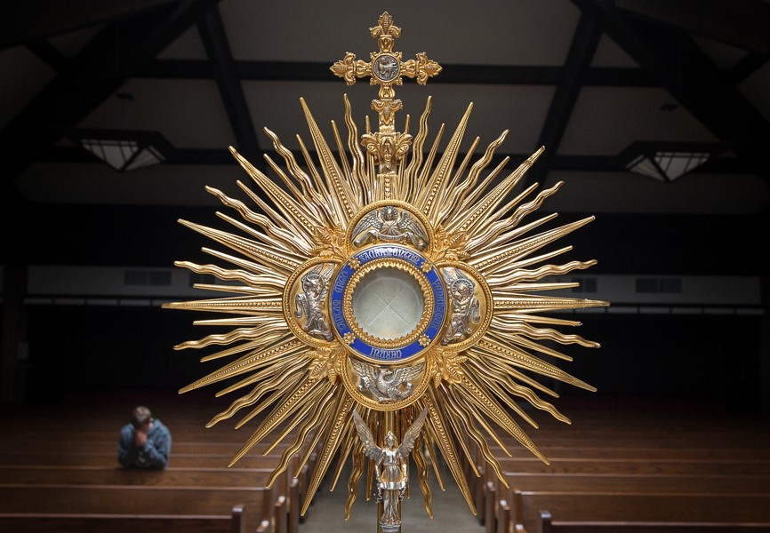

RECEPCIÓN DE LA CONFIRMACIÓN
Y LA PRIMERA COMUNIÓN EN LA
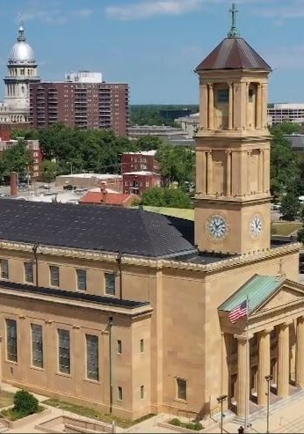

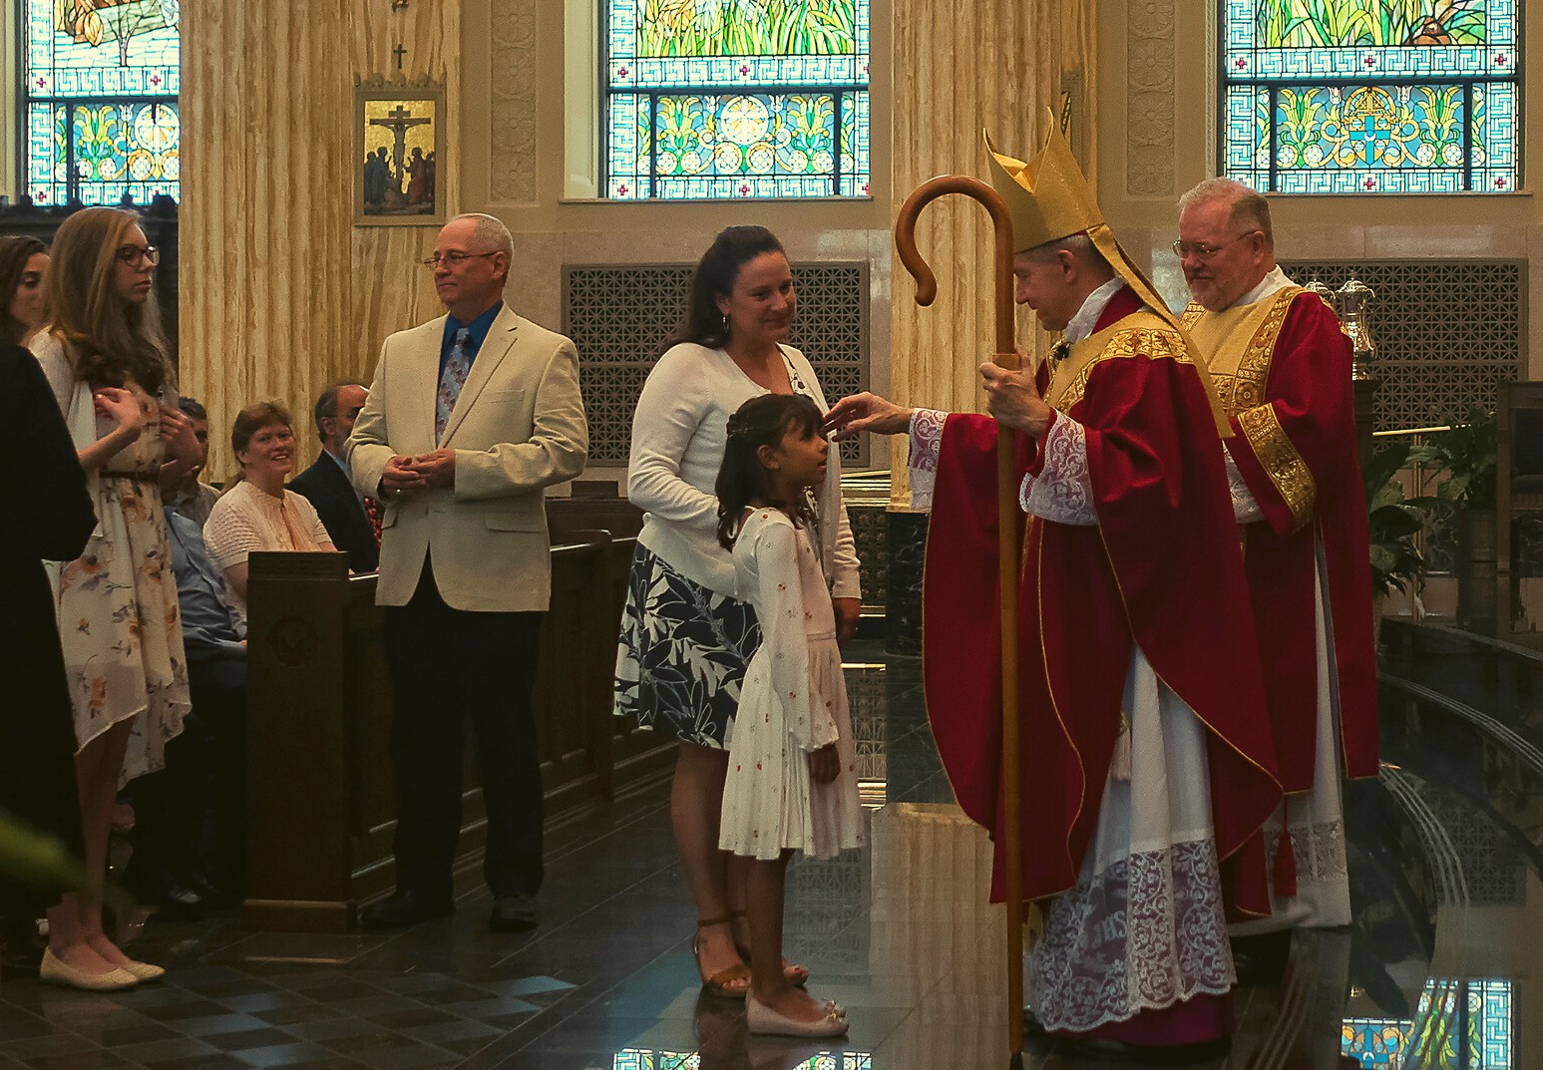

CATEDRAL DE LA INMACULADA CONCEPCIÓN

Una peregrinación llena de fe para los niños de nuestra diócesis

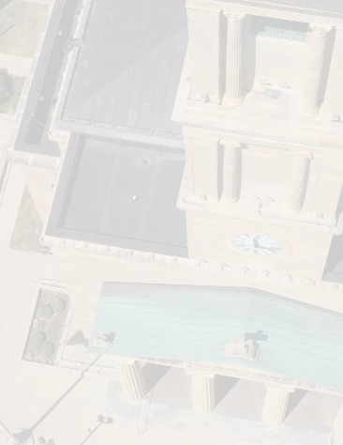

CUATRO RAZONES PARA ACOGER LA CONFIRMACIÓN Y LA PRIMERA COMUNIÓN PARA LOS NIÑOS EN LA CATEDRAL DE LA INMACULADA CONCEPCIÓN EN SPRINGFIELD.

La Iglesia Madre
La palabra “católico” significa “universal”. Somos parte de una comunidad mundial de fe.
La Catedral de la Inmaculada Concepción en Springfield es el símbolo diocesano de nuestra fe universal, la Iglesia Madre de la diócesis. Los sacramentos de la Confirmación y la Primera Comunión completan la iniciación de una persona en la Iglesia católica universal.
Recibir estos sacramentos en la Catedral será una experiencia poderosa, una experiencia que recordará a todos que lo que creemos y cómo vivimos como católicos debe ir más allá de nuestras comunidades locales y en el mundo.

Sucesión Apostólica
El obispo diocesano es un sucesor de los apóstoles, una línea ininterrumpida de obispos desde el comienzo del cristianismo, empezando por los apóstoles nombrados por el propio Cristo. Nuestro obispo es nuestra conexión y comunión con la comunidad universal de la Iglesia Católica en todo el mundo, así como nuestra rica historia de fe. Celebrar los sacramentos de la Confirmación y de la Primera Comunión con el obispo diocesano en la catedral es muy apropiado.

Una peregrinación
Una peregrinación es un viaje a un lugar sagrado para conocer mejor a Dios. Todo católico debería visitar su Iglesia Madre, su Catedral, al menos una vez. Hacer una peregrinación a la Iglesia Madre es un viaje espiritual. Nuestros hijos, durante este viaje, serán sellados con los siete Dones del Espíritu Santo a través de la Confirmación, recibirán a Jesucristo por primera vez en la Sagrada Eucaristía, y finalmente llegarán a conocer mejor a Dios.

Juego de campeonato
Si el equipo deportivo de tu hijo llega al juego de campeonato en Chicago, tu hijo estaría encantado y tú sentirías la alegría de esa emoción. Probablemente, no dudarías en conducir varias horas para asistir al partido, posiblemente reservar una habitación de hotel y hacer frente a los gastos añadidos.
De hecho, ¡lo celebrarías porque posiblemente sea una oportunidad única en la vida! ¡La Confirmación y la Primera Comunión son precisamente eso!
Son el juego del campeonato para la fe de tu hijo, son una oportunidad única en la vida, y la Catedral es el estado en el que se juega.

Visita dio.org/confirmation para más información

